Руководство по восстановлению пароля для пользователей, зарегистрированных на старой версии сайта

Все пользователи, зарегистрированные на старой версии сайта http://vertrades.ru/bankrupt/ могут пройти процедуру упрощённой авторизации на новом интерфейсе площадки https://bankrot.vertrades.ru .
Для этого необходимо использовать адрес эл. почты с которым вы проходили регистрацию на http://vertrades.ru .
На главной странице сайта в правом верхнем углу располагаются ссылки «Забыли пароль» и «Личный кабинет».
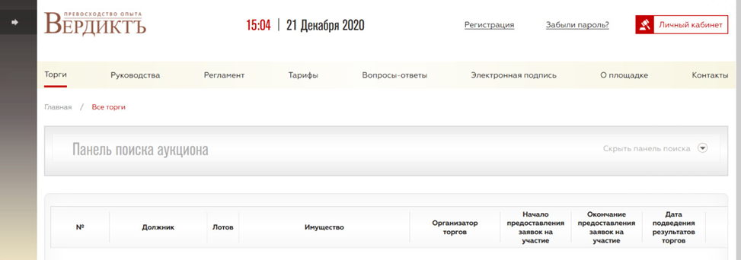
Нажав на иконку «Личный кабинет» введите адрес эл. почты, затем кликнете на иконку «Вход».
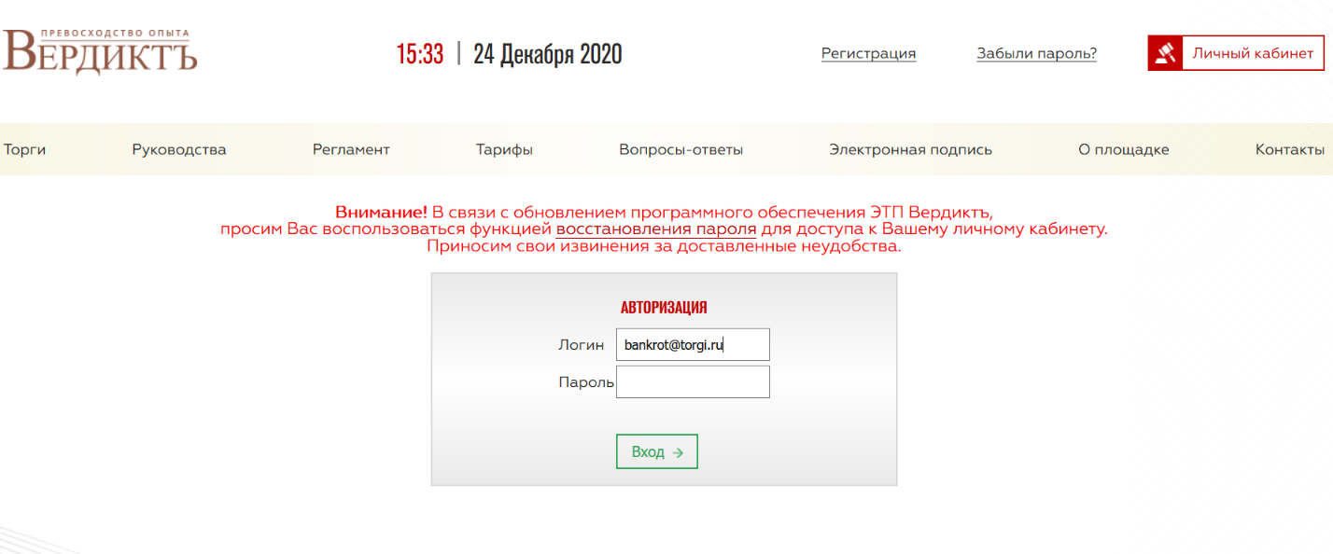
Появится ссылка восстановления пароля.
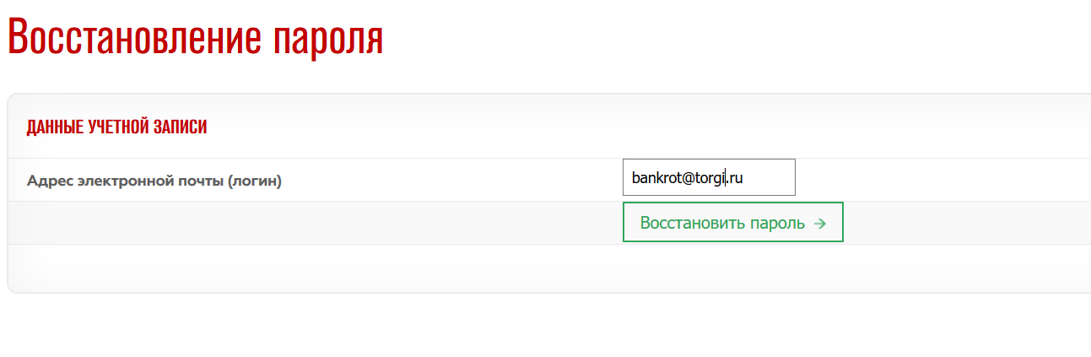

Достаточно нажать на «Восстановить пароль» и на адрес эл. почты поступит письмо с инструкциями по восстановлению пароля.
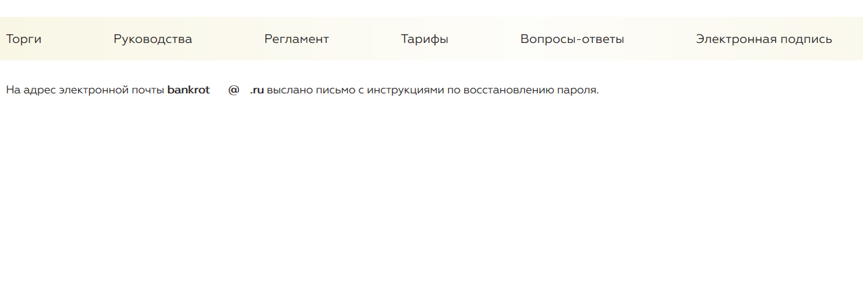
Также можно воспользоваться функцией «Забыли пароль».
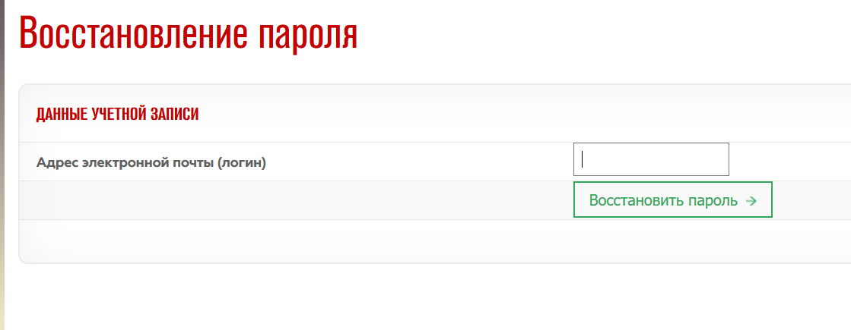
На указанный в поле «Адрес электронной почты(логин)» поступят инструкции по восстановлению пароля.
После успешного восстановления пароля вы сможете войти в свой Личный кабинет.
Для полной авторизации, для доступа ко всем функциям участника/организатора торгов необходимо подгрузить документы и подписать их электронной подписью (ЭЦП).
Подгрузив документы, необходимо ознакомиться с новым Регламентом, Согласием на обработку перс данных и проставить галочки в соответствующем окошке.
После кликнуть на иконку «Подписать и зарегистрироваться». Выполнив все действия вы получаете полный доступ к личному кабинету и можете пользоваться новым функционалом обновленного интерфейса.
